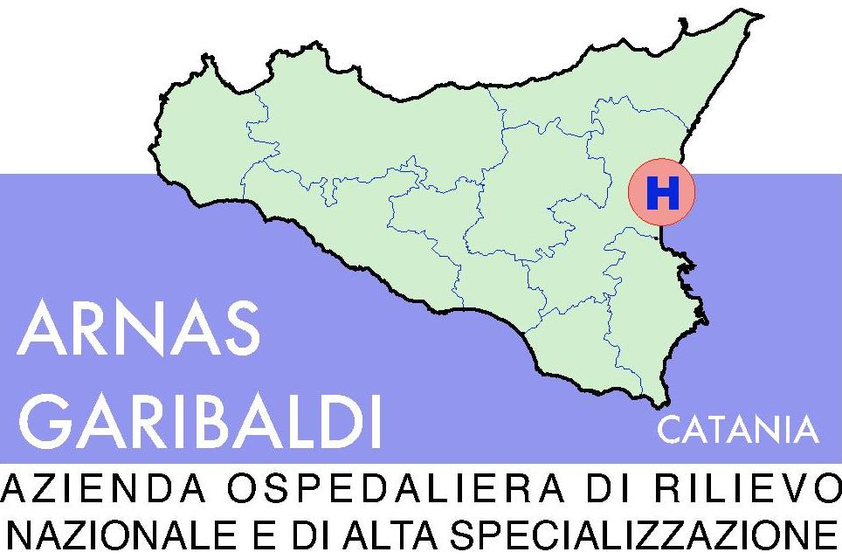

AZIENDA OSPEDALIERA DI RILIEVO NAZIONALE “GARIBALDI”
CATANIA

Prot. n. 5/_901____/DIG Catania_2/08/2012__________________

OGGETTO: Procedura negoziata aperta per la fornitura di nr 3 ecocardiografi per l’ U.O. di Cardiologia Pediatrica presso il P.O. Garibaldi di Nesima. Lettera invito prot, 12372 del 12/07/2012. CIG 4328738B97

AVVISO DI CHIARIMENTO/PRECISAZIONE SUL TESTO DELLA LETTERA INVITO PROT. 12372 del 12/07/2012 PUBBLICATA SUL SITO AZIENDALE.

In riferimento alla lettera invito prot. 12372 del 12/07/2012 pubblicata sul sito aziendale www.ao-garibaldi.ct.it Si portano a conoscenza di tutti gli interessati la risposta fornita a fronte di specifica richiesta avanzata da potenziale ditta concorrente in ordine alla gara in oggetto.

DOMANDA
A pag. 4 art. 4, della Vs lettera invito, si legge che inizialmente si procederà all’acquisizione di uno o più ecografi fino al raggiungimento della somma di € 97.063,00 Iva inclusa. Alla luce di quanto sopra si chiede di specificare quale lotto verrà considerato: il lotto 1 (2 ecocardiografi “top di gamma di produzione”, di cui n. 1 3D) oppure il lotto 2 (eco cardiografo per postazione mobile)
RISPOSTA:

La scelta sulla apparecchiatura/e che verranno acquisite con tale primo stanziamento è una facoltà discrezionale di questa ARNAS Garibaldi che verrà esercitata successivamente alla aggiudicazione .

DOMANDA
Dal Capitolato tecnico si evince, per quanto riguarda il lotto 1 che le caratteristiche richieste indicano un sistema ben definito ed esattamente nei punti:
“Trasduttore per ecocardiografia trans toracica 3D con impugnatura ergonomica e possibilmente dotato di raffreddamento attivo per permettere “imaging a piena potenza di emissione ed entro limiti delle normative per una migliore penetrazione, soppressione del rumore ed acquisizione volumetrica con un rapporto elevato di volumi per secondo”
“Modalità di 2D Speckle Tracking Imaging con la visualizzazione di vettori che indicano direzione e velocità del miocardio con M mode virtuale, grafico di volume in tempo, grafico dv-dt frazione di eiezione globale e segmentaria mappe parametriche della fase specifiche per la disincronia, analisi quantitativa di “Wall Motion” del cuore fetale con sincronismi rilevabili dal M mode virtuale”, “Dotato di scalda gel incorporato al corpo macchina”.
Mentre nell’attribuzione dei punteggi si danno 6 punti alla sonda che ha la modalità di raffreddamento attivo.
Si chiede di chiarire la possibilità dell’equivalenza oppure se le caratteristiche di cui sopra sono di minima.

Invece per il lotto 2 :
“l sistema ecocardiografico deve avere la possibilità dio integrare sonde a a catetere funzionanti nella modalità 2D, M-Mode, PW, CW, Color Doppler Velocity, DTT di dimensioni 8 Fr per applicazioni, cardiache con approccio endonasale ed endotracheale nel neonato”:
“Deve disporre di modalità “stand by” per permettere il riavvio completo dell’esame in meno di 12 sec. Con l’ausilio di batteria di backup incorporata”, “Dotato di scaldagel incorporato al corpo macchina”.
Si chiede di chiarire la possibilità dell’equivalenza oppure se le caratteristiche di cui sopra sono di minima.

RISPOSTA:
Qualunque aspetto attinente le caratteristiche tecniche dei prodotti richiesti nella presente gara soggiace alla normativa cogente del Codice degli appalti che prevede ai sensi dell’art. 68 del Dlgs 163/06 smi la facoltà riconosciuta alle Ditte concorrenti di offrire prodotti con caratteristiche “EQUIVALENTI” nelle modalità ivi disciplinate Ai sensi dell’art. 68 c. 6 del predetto D.Lgs. “L’operatore economico che propone soluzioni equivalenti ai requisiti definiti dalle specifiche tecniche equivalenti lo segnala con apposita dichiarazione che allega all’offerta”, dove evidenziando la non conformità, motivi l’equivalenza funzionale, nonché la documentazione scientifica a supporto di quanto dichiarato.(…)”

DOMANDA
Infine siamo a segnalare che, sempre nello stesso capitolato si fa spesso riferimento all’uso di 3D adulti (frequenza sonda profondità di lavoro- ecc…) mentre non viene considerato affatto l’uso delò 3D nella fascia pazienti che afferisce ad una cardiologia pediatrica.
Si chiede di chiarire se trattasi di mero errore materiale.
RISPOSTA:
L’apparecchio deve consentire l’uso del 3D su una fascia di soggetti molto ampia che spazia dal neonatale all’adulto inteso come paziente in età adolescenziale.

DOMANDA
Nel contempo vista l’importanza e la complessità del progetto offerta, nonché le concomitanti ferie estive, con la presente, al fine di potere predisporre una proposta più confacente alle Vostre esigenze, chiediamo che il termine per la presentazione delle offerte , attualmente fissato per il giorno 09.08.2012, venga prorogato per almeno 30 giorni.
RISPOSTA:
Non si ritiene sussistere le ragioni di un rinvio del termine di presentazione delle offerte essendo stati i presenti chiarimenti richiesti e forniti entro il termine di cui al comma 3 dell’art. 72 del Dlgs 163/06 e smi , Resta confermato il termine perentorio di acquisizione delle offerte stabilito dalla lettera invito prot, 12372 del 12/07/2012 e segnatamente entro le ore 13,00 del giorno 09 agosto 2012.

La presente comunicazione pubblicata sul sito www.ao-garibaldi.ct.it equivale a notifica a tutte le ditte potenzialmente concorrenti .

Il Direttore del Settore Provveditorato ed Economato
FTO (dott. Salvatore Torrisi)

